常熟市开展清明前森林防灭火工作联合检查
为认真贯彻落实全国森林草原防灭火工作电视电话会议、全省春季森林防火会议的工作精神，以及上级和市领导有关工作指示要求，切实加强清明期间森林防灭火工作，3月24日，常熟市资规局（森防办）组织应急局、民政局、民宗局、消防大队对全市春季森林防灭火工作开展了联合检查。
检查组先后来到虞山街道季家山公墓、三峰散坟区、海虞镇殿山，针对墓区管理、火源管控、基础设施建设、防火物资储备和林区巡护等情况进行了检查。
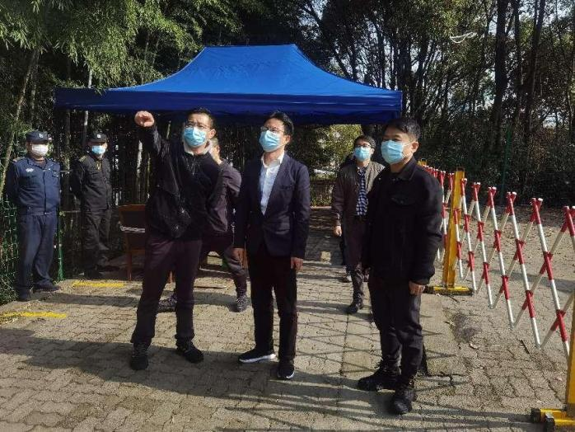
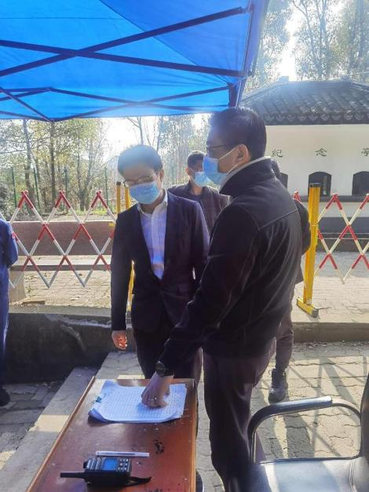

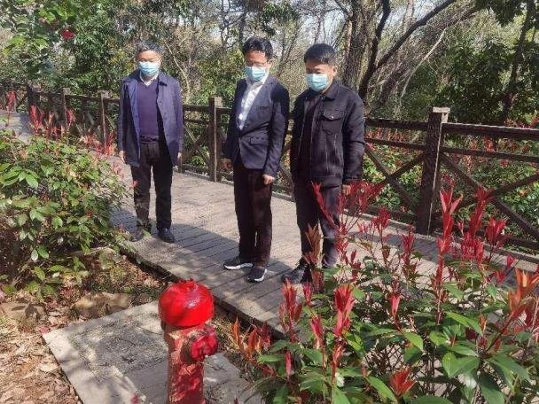
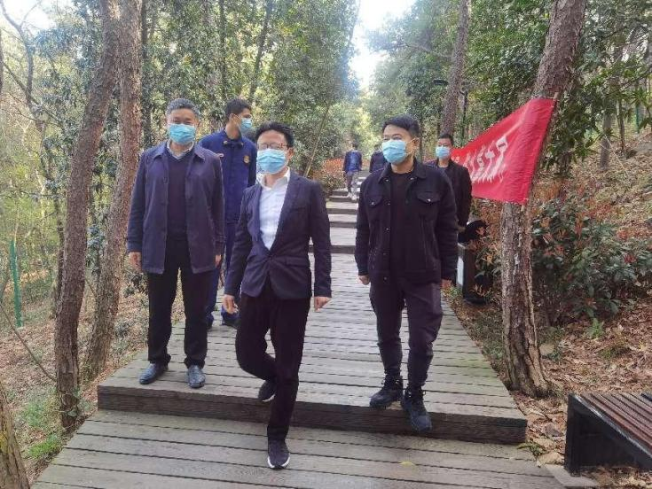

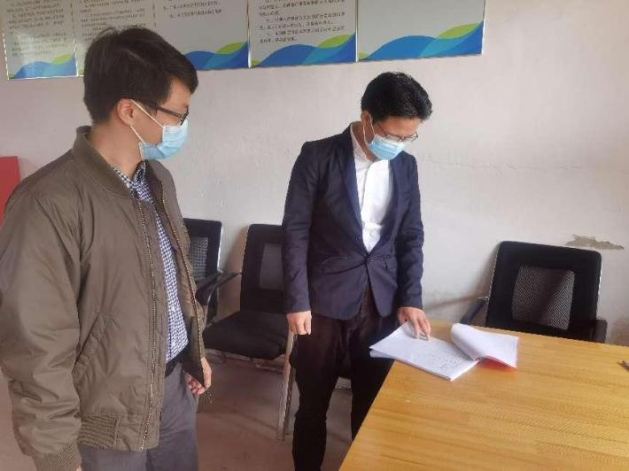
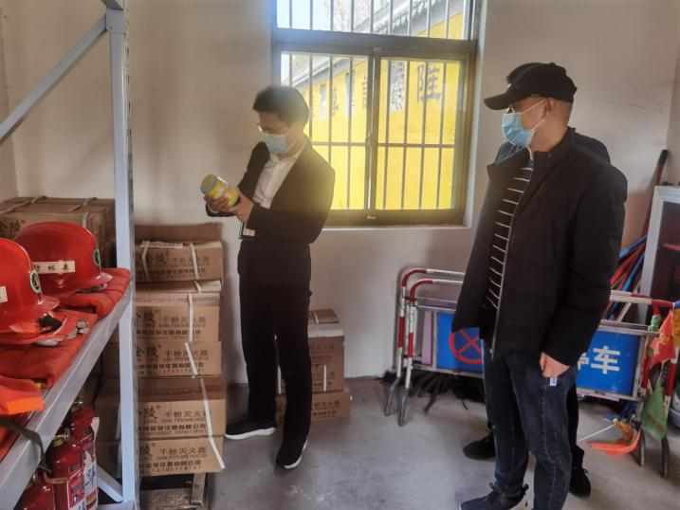

检查组发现，海虞镇福江禅寺存在林区内明火祭祀痕迹；殿山祭扫道路封闭场所存在管理缺位。现场海虞镇立即清除了明火祭祀点，并对围挡重新上锁。市森防办下发整改提醒函，要求海虞镇和市民宗局严格履行森林防灭火属地职责和部门监管职责，举一反三开展隐患排查整改。
检查组指出，清明期间是森林火灾易发多发期，是抓好森林防火的最关键时段，要多维度分析研判森林防灭火工作形势，确保林区防火安全，实现疫情防控和森林防火两手抓、两不误。
常熟市资规局党组成员、绿委办主任胥保石对当前森林防灭火工作提出四点要求：
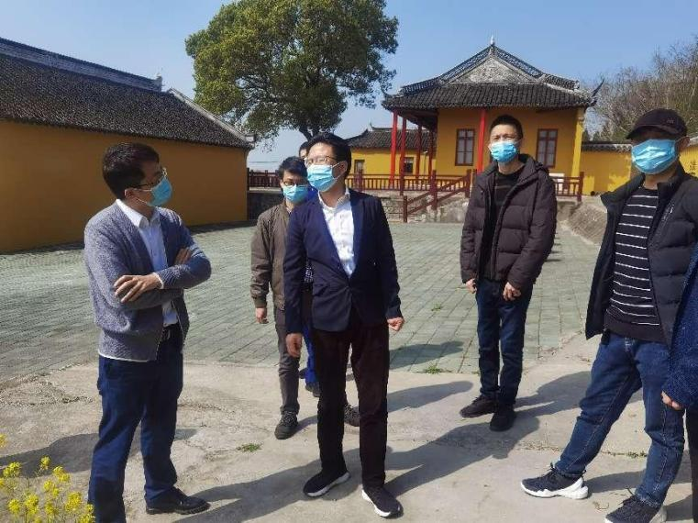

一要认真贯彻落实上级森林防灭火工作部署要求，提高政治站位和担当意识，清醒认识今年森林防灭火形势的敏感性、特殊性和严峻性，全力做好春季及清明期间森林防灭火工作。
二要做好林区地面可燃物清理和林区主要道路两侧清杂工作，同时加强对林区内墓区、散坟点、寺庙、景区等重点防火区域安全检查和隐患排查。
三要细化清明期间森林防灭火工作方案，坚持堵、疏、导结合，按照苏州市《关于清明祭扫有关事项的通告》要求，持续强化野外火源管理，加强护林巡护人员巡查，确保林区防火安全。
四要严格落实24小时值班备勤和领导带班制度，加强火险形势研判，森林消防队伍要切实做到物资充足、装备精良。

